Software Design Documents

NL2SNL
Davide Muzio

Modifiche SDD

3.1.2 Class Diagram
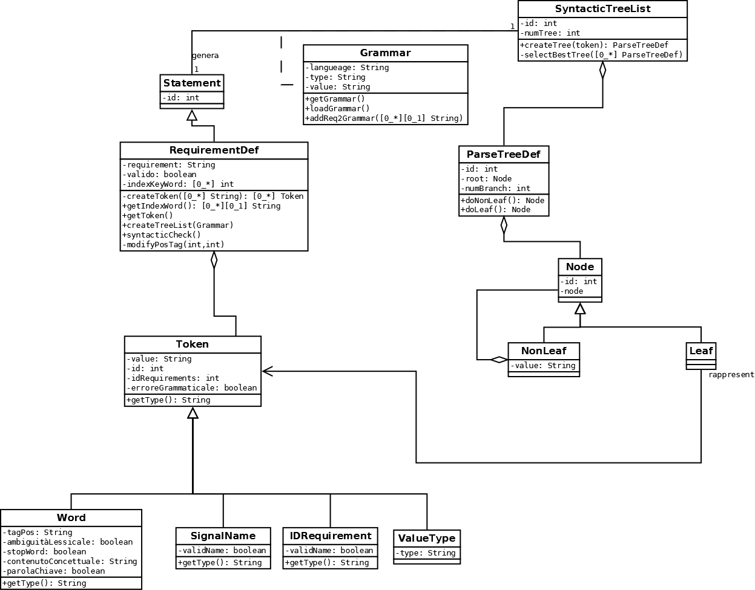
In questo documento è presente la versione aggiornata del Class Diagram.
Oltre all'aggiunta di metodi di supporto per l'implementazione, nella nuova versione sono presenti correzioni riguardanti incogruenze tra il precedente class diagram e il sequence diagram presente sul sdd originale.
Alcune di queste incongruenze si sono verifiche a causa della mia interpretazione della libreria nltk che non mi permetteva di maneggiare la grammatica come volevo.
Date queste incongruenze ho deciso di basarmi sul sequence diagram per l'implementazione visto che dettava lo svolgimento del tool e per questo ho modificato il class diagram.

